Методическая разработка проектирование образовательного события
«Мои первые шаги в журналистику»
Завязка образовательного события.
В центре книги появляются газеты, которые привлекают внимания детей и побуждают их начать беседу между собой.
Образовательная ситуация 1
В процессе рассматривания газеты дети возникают вопросы кто создает газеты и откуда они берутся?
Образовательная ситуация 2
Детей заинтересовывает фотография на космическую тему, и они начинают задавать вопросы: «Что такое космос? И как о нем узнать больше? Возможно это сделать из газеты?»
Образовательная ситуация 3.
У детей в ходе беседы возникает желание создать свою собственную газету. Встает вопрос: «Как это сделать?».
Ожидаемые образовательные результаты:
- умение слушать;
- умение обратиться к взрослому с вопросом, отвечать на вопросы;
- осуществлять поиск информации.
Универсальные образовательные результаты:
Коммуникативные:
- учить детей построению самостоятельных высказываний;
- учить умению излагать свои мысли развернуто, связно, логично, со смысловой завершенностью, выразительностью.

Когнитивные:
- решение проблемных ситуаций, умение задавать вопросы, аргументация своих суждений, творческое решение открытых задач.
Регуляторные:
- способствовать творческому и социальному самовыражению дошкольников; формирование самостоятельности, уверенности в себе, инициативности;
- воспитывать в детях способность ставить общие цели, планировать совместную работу, согласовывать мнения и действия;
- воспитывать трудолюбие, наблюдательность, усидчивость.

Предметные образовательные результаты:
- обогащение активного и пассивного словарей по данной теме (издательство, печатное издание, газета, журналист, вёрстка, интервью, страница, полоса, космос, звездопад, планетарий, планета, звезда, небо, телескоп, издавать, публиковать, печатать, брать интервью);
- совершенствование умения строить диалог с использованием опорных карт-схем;
- закрепление навыков правильного произношения;
- совершенствовать грамматические навыки (склонение существительных, согласование прилагательных с существительными, употребление глаголов, причастий, наречий).
Способы организации детей:
- «Круг» на нем удобно выяснить знания детей по данной теме, планировать дальнейшую деятельность;
- работа в командах – для создания газеты, взятия интервью и др.,
- экскурсии;
- организация выставки детских работ;
- моделирование ракеты;
- встреча с интересными людьми.
Способы оформления информации:
- выпуск газеты;
-видеорепортаж.
Возможные развитие образовательных ситуаций.
- Обсуждение с детьми.
По средствам модели «3х вопросов» в рамках утреннего круга выясняем знания детей по данной теме?
Что знаем? | Что хотим узнать? | Как об этом узнать?
Никита – газету читают | Арсений - кто пишет газеты? | Сережа - спросить у папы
Даша – в ней есть картинки, фотографии | Кристина - как называется место, где ее делают? | Игорь - посмотреть в интернете
Миша – из газеты можно узнать новости | Андрей - как появляются газеты? | Диана - почитать книгу
Эля – ее пишут специальные люди | Никита - я хочу посмотреть на звезды и рассказать маме | София - сходить в планетарий
Сережа – ее печатают в большом здании | Даша- хочу придумать свою газету. | Алиса - сходить туда где делают газеты

- Исследовательская деятельность: «Как написать газету, как правильно взять интервью?», «Что такое космос?».
Детям предлагается посетить издательский дом «Комсомольская правда» и посмотреть, как и в каких условиях создается газета и работают настоящие журналисты.
Детям предлагается посетить планетарий и узнать информацию о космосе.
После возвращения в детский сад на детском совете ребята обсуждают увиденное и делятся впечатлениями от поездки. В результате детского диалога появляется идея создания собственной газеты и выпуска видеорепортажа о космосе.

- Творческий проект «Мы - журналисты».
- Подготовка материала для оформления газеты (рисунки, заготовки, вырезки из газет), заранее подготовленные в рамках совместной деятельности взрослого и ребенка. Коллективное обсуждения расположения элементов материала на листе ватмана, имитирующего страницу газеты. Изготовление готового продукта творческой деятельности и презентация ее родителям.
- Составление с учителем-логопедом алгоритма интервью, варианты речевых обращений (Приложение 1). В процессе игры «Журналисты»: педагог предлагает детям, представить себя журналистами и собеседниками. Для определения роли дети выбирают картинку-подсказку и разбиваются на пары. Первая пара, опираясь на схемы с условными знаками, начинает игру, затем дети меняются ролями. Завершением игры становится съемка видеорепортажа и его демонстрация родителям.
По окончанию образовательного события учитель-логопед проводит анализ предметных образовательных результатов, с помощью таблицы:
Предметная задача | Предметный результат | Какие артефакты могут появиться в группе
Обогащение активного и пассивного словарей по данной теме (издательство, газета, журналист, вёрстка, интервью, страница, полоса, космос, звездопад, планетарий, планета, звезда, небо, телескоп, издавать, публиковать, печатать, брать интервью). | Введение в активный словарь новых слов.
Совершенствование умения строить диалог с использованием опорных карт-схем; | Применение правильно выстроенной диалогической речи в игровой деятельности. | Опорная карта-схема для выстраивания диалогической речи.
Закрепление навыков правильного произношения. | Правильное употребление автоматизированных звуков в связной речи.
Совершенствовать грамматические навыки (склонение существительных, согласование прилагательных с существительными, употребление глаголов, причастий, наречий). | Правильное использование лексико-грамматических конструкций.

Методическое обеспечение:
1.Нищева Н. В. Планирование коррекционно-развивающей работы в группе
компенсирующей направленности для детей с тяжелыми нарушениями речи (ОНР) и рабочая программа учителя-логопеда. – СПб., ДЕТСТВО-ПРЕСС, 2015.
2. Нищева Н. В. Комплексно-тематическое планирование коррекционной и образовательной деятельности в группе компенсирующей направленности ДОО для детей с тяжелыми нарушениями речи (с 3 до 4 и с 4 до 5 лет). – СПб., ДЕТСТВО-ПРЕСС, 2016.
3.И.Холи «Я тоже к звездам полечу»;
4.Е.П.Левитан «Твоя Вселенная»,
5.Л.Талимонова «Сказки о созвездиях»;

Аннотация
к методической разработке:
«Проектирование образовательного события «Первые шаги в журналистику»
Методическая разработка «Проектирование образовательного события «Первые шаги в журналистику» составлена с учетом ФГОС ДО. Учитывает особенности развития детей с ТНР. Предназначена для работы с воспитанниками подготовительной к школе группе (6-7 лет) с ОНР. Направлена на совершенствование диалогической речи у дошкольников с ОВЗ, через метод интервьюирования…побольше написать включить логопедическое
В основе данной работы, лежат детские вопросы, возникшие в результате анализа ситуации в группе.
Особенностью методической разработки является возможность использования ее в совместной деятельности учителя-логопеда с детьми ( автоматизация звуков, обогащение словарного запаса, совершенствование связной речи, формирование лексико-грамматических конструкций.
Гибкое планирование помогает перестроить ежедневную деятельность детей в группе, так чтобы у них появилось больше времени на сюжетную игру, помогающую учителю-логопеду не только получить образовательные результаты, но и развить у детей регуляторные способности, научить детей высказываться и принимать собственные решения.
Методическая разработка полностью соответствует инновационной программе «От рождения до школы», но может использоваться в рамках других образовательных программ, основанных на событийном методе обучения.
Данная работа поможет педагогам организовать образовательное событие с детьми и проанализировать спроектированное событие с помощью предложенной карты анализа. Методическая разработка включает практический материал (план -схему) по составлению детского интервью.

Приложение 1.
План-схема
№ п/п | Картинка-символ | Тема речевого высказывания | Варианты речевых обращений
1. |  | Вход в диалог  Приветствие | - Здравствуйте!  - Добрый день (утро, вечер)!  - Мы рады встрече с вами!  - Представьтесь, пожалуйста.
2. |  | Цель | - Разрешите задать Вам несколько вопросов?  - Мы хотим побеседовать с Вами  - Расскажите нам, пожалуйста, о …  -Не могли бы Вы ответить на мои вопросы?  -Мне хотелось бы услышать ваше мнение…
3. |  | Рассказ о работе (профессии) | - Где (кем) Вы работаете?  - Чем Вы занимаетесь?  - Что Вы делаете?  - Что Вы можете рассказать о своей профессии?  - Какие инструменты Вам нужны?  - Чем Вы работаете?  - Расскажите о своих помощниках в работе?
4. |  | Фото на память | - Разрешите с Вами сфотографироваться на память?
5 |  | Выход из диалога.  Выражение благодарности.  Прощание | - Вы очень интересно рассказали …  - Спасибо вам за рассказ.  - Нам понравилось…  - Спасибо за то, что Вы ответили на мои вопросы  - Благодарю за ответы  - Мы много узнали из ваших ответов…

Приложение 2
Фото-материал проведенного образовательного события «Первые шаги в журналистику» в подгот.гр для детей с ОНР
Завязка образовательного события
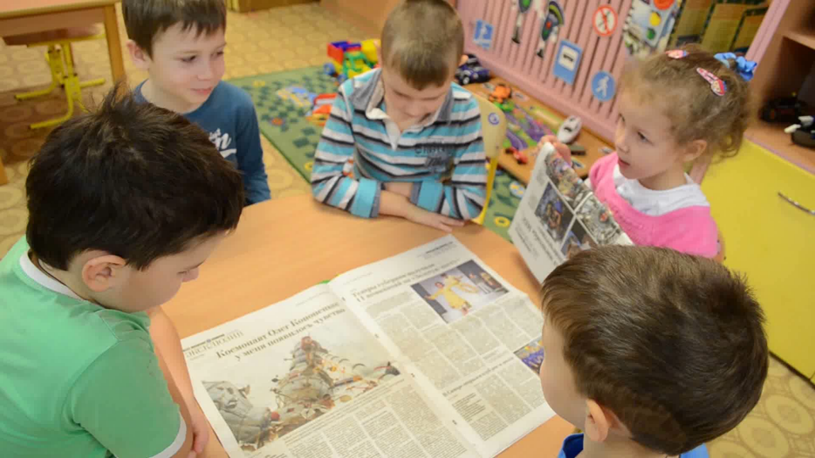

Поиск информации
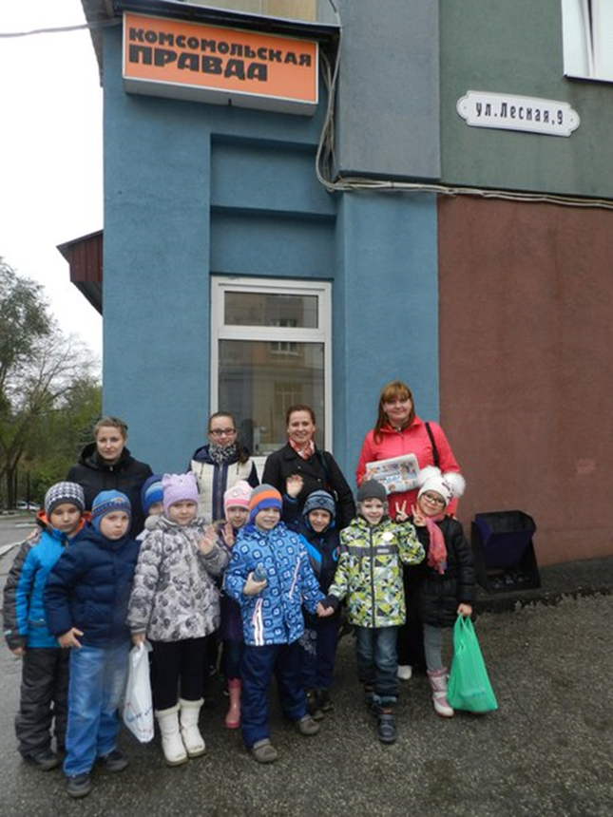

Мы в издательском доме «Комсомольская Правда»
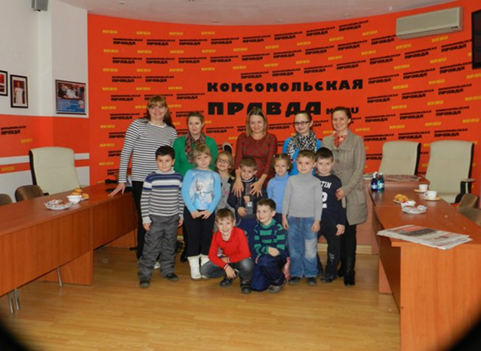

Встреча с журналистом
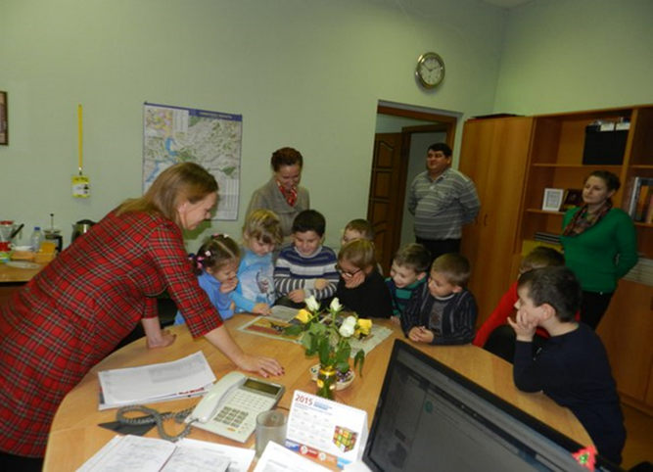

Посещение планетария

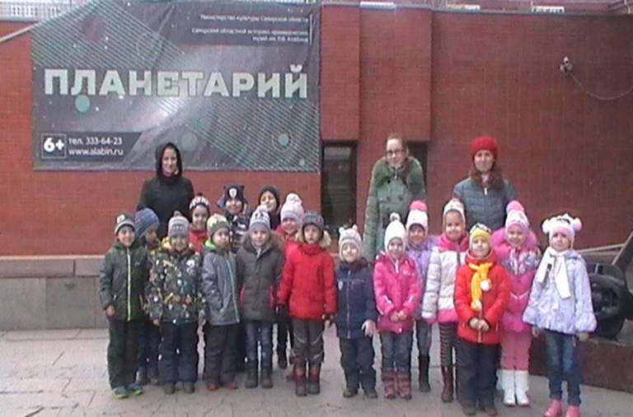

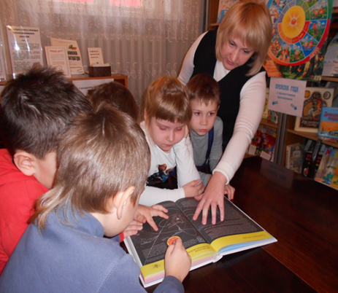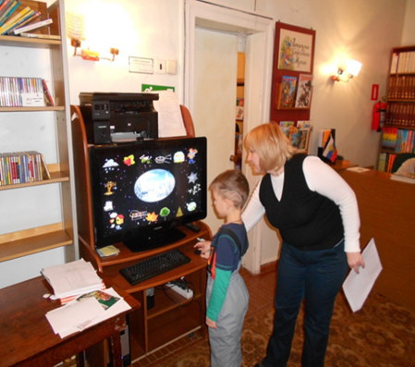

Организация выставки совместных рисунков и поделок детей и родителей
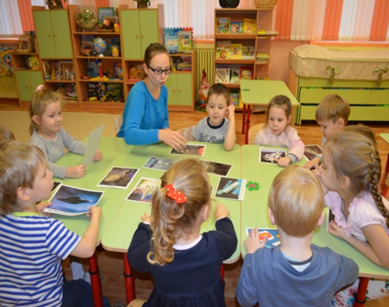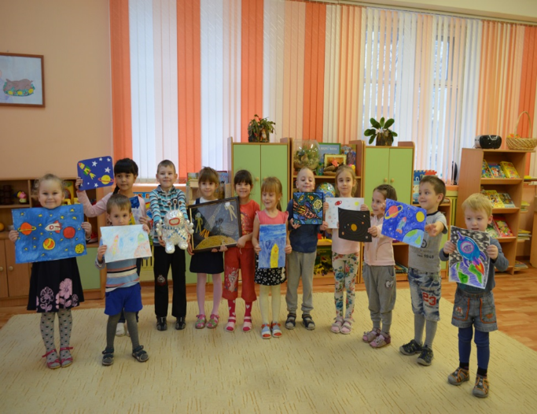

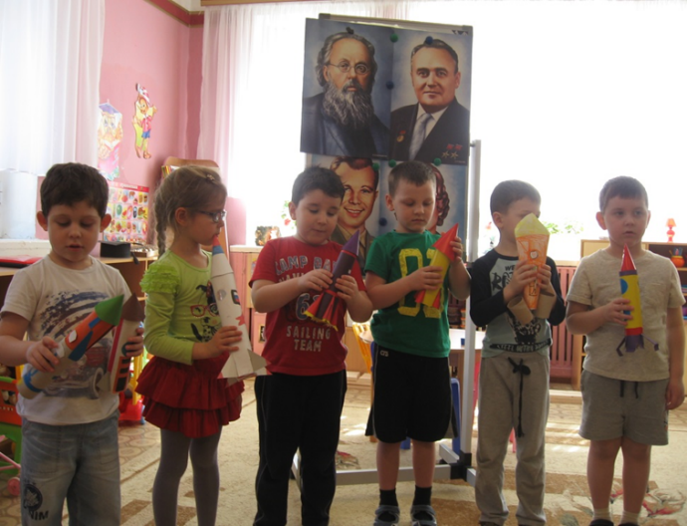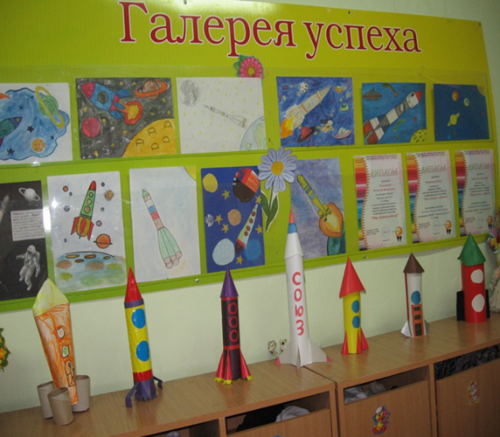

Наша газета

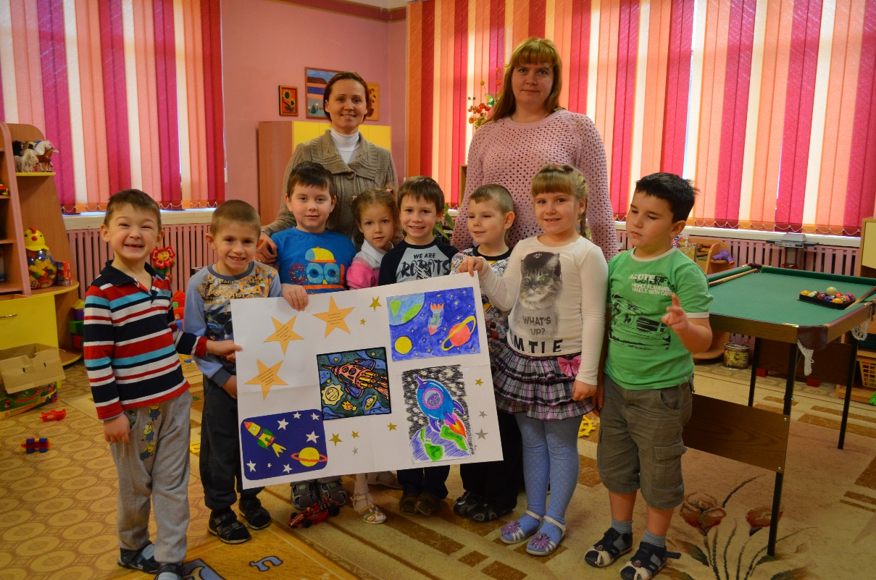

Мой первый видеорепортаж
